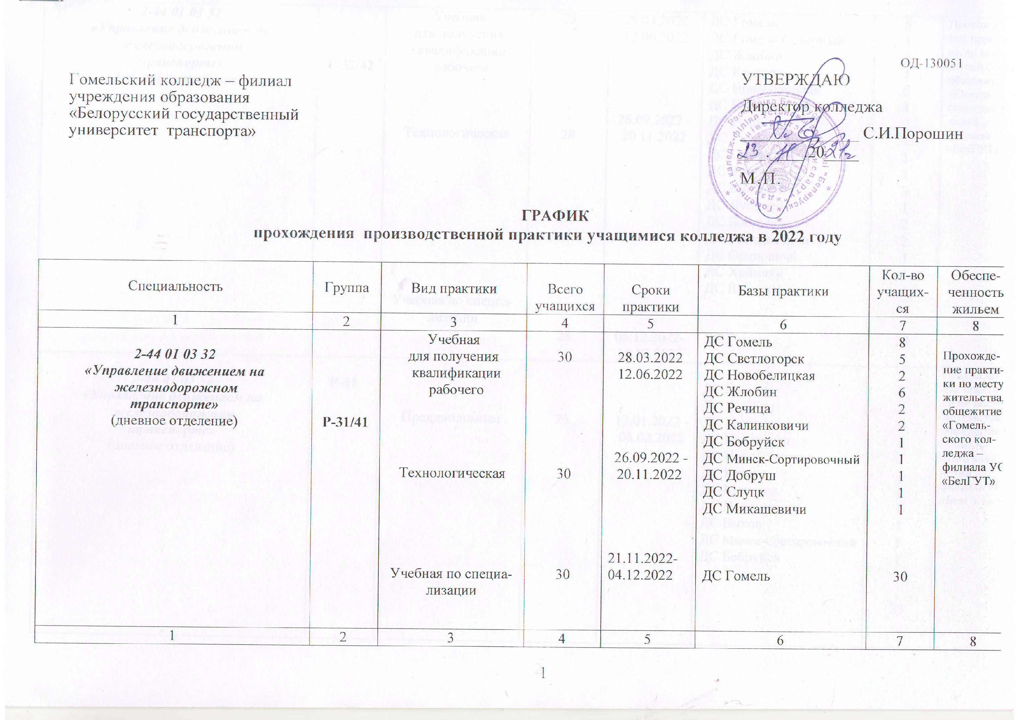
2-44 01 03 32  «Управление движением на  железнодорожном  транспорте»  (дневное отделение) | Р-32/42 | Учебная  для получения  квалификации  рабочего  Технологическая  Учебная по специализации | 28  28  28 | 28.03.2022  12.06.2022  26.09.2022 -20.11.2022  05.12.2022-  18.12.2022 | ДС Гомель  ДС Гомель-Северный  ДС Жлобин  ДС Круговец  ДС Новобелицкая  ДС Барбаров  ДС Речица  ДС Калинковичи  ДС Слуцк  ДС Кричев  ДС Могилев  ДС Лунинец  ДС Бобруйск  ДС Микашевичи  ДС Осиповичи  ДС Хойники  ДС Василевичи  ДС Гомель | 5  1  2  1  2  1  2  1  1  1  3  1  2  2  1  1  1  28 | Прохождение практики по месту жительства, общежитие «Гомельского колледжа – филиала УО «БелГУТ»
2-44 01 03 32  «Управление движением на  железнодорожном  транспорте»  (дневное отделение) | Р-41 | Преддипломная | 23 | 12.01.2022 -  08.02.2022 | ДС Гомель  ДС Жлобин  ДС Барбаров  ДС Центролит  ДС Новобелицкая  ДС Речица  ДС Могилев  ДС Новополоцк  ДС Быхов  ДС Минск-Сортировочный  ДС Бобруйск | 7  2  3  3  2  1  1  1  1  1  1  23 | Прохождение практики по месту жительства, общежитие «Гомельского колледжа – филиала УО «БелГУТ»
1 | 2 | 3 | 4 | 5 | 6 | 7 | 8
2-44 01 03 32  «Управление движением на  железнодорожном  транспорте»  (дневное отделение) | Р-42 | Преддипломная | 29 | 12.01.2022 –  08.02.2022 | ДС Гомель  ДС Жлобин  ДС Барбаров  ДС Центролит  ДС Новобелицкая  ДС Кричев  ДС Слуцк  ДС Молодечно  ДС Брест – Восточный  ДС Бобруйск  ДС Быхов  ДС Степянка | 10  1  2  4  4  2  2  1  1  1  1  1 | Прохождение практики по месту жительства, общежитие «Гомельского колледжа – филиала УО «БелГУТ»
2-44 01 03 32  «Управление движением на  железнодорожном транспорте»  (дневное отделение) | Д-31/41 | Учебная  для получения  квалификации  рабочего  Технологическая | 30  30 | 21.03.2022 -  05.06.2022  26.09.2022 20.11.2022 | ДС Гомель  ДС Центролит  ДС Новобелицкая  ДС Гомель -Северный  ДС Жлобин  ДС Барбаров  ДС Добруш  ДС Калинковичи  ДС Бобруйск  ДС Коммунары  ДСМогилёв  ДСПолоцк | 3  1  2  5  4  2  2  6  2  1  2  1 | Прохождение практики по месту жительства, общежитие «Гомельского колледжа – филиала УО «БелГУТ»
2-44 01 03 32  «Управление движением на  железнодорожном транспорте»  (дневное отделение) | Д-41 | Преддипломная | 29 | 12.01.2022-  08.02.2022 | ДС Гомель  ДС Центролит  ДС Новобелицкая  ДС Жлобин  ДС Барбаров  ДС Речица  ДС Светлогорск  ДС Могилев  ДС Лунинец  ДС Горынь | 8  3  2  3  4  2  4  1  1  1

1 | 2 | 3 | 4 | 5 | 6 | 7 | 8
2-37 02 33 «Электроснабжение  на железнодорожном транспорте»  (дневное отделение) | Э-31/41 | Учебная  для получения  квалификации  рабочего  Технологическая | 28  28 | 21.02.2022 01.05.2022  26.09.2022 20.11.2022 | ЭЧС Гомель  ЭЧС Жлобин  ЭЧС Калинковичи  ЭЧС Бобруйск  ЭЧС Могилев  ЭЧК Гомель  ЭЧК Жлобин  ЭЧК Б.- Кошелево  ЭЧК Могилев  ЭЧК Бобруйск  ЭЧК Калинковичи | 23  2  1  1  1  18  2  5  1  1  1 | Прохождение практики по месту жительства, общежитие «Гомельского колледжа – филиала УО «БелГУТ»
2-37 02 33 «Электроснабжение  на железнодорожном транспорте»  (дневное отделение) | Э-41 | Преддипломная | 29 | 29.12.2021 -  25.01.2022 | ЭЧС Гомель  ЭЧС Жлобин  ЭЧС Барановичи  ЭЧС Брест | 24  2  2  1  5 | Прохождение практики по месту жительства, общежитие «Гомельского колледжа – филиала УО «БелГУТ»

1 | 2 | 3 | 4 | 5 | 6 | 7 | 8
2-37 02 35 02 «Техническая  эксплуатация и ремонт вагонов и  рефрижераторного  подвижного состава»  (дневное отделение) | П-31/41 | Учебная  для получения  квалификации  рабочего  Технологическая | 26  26 | 18.04.2022 - 22.05.2022  01.09.2022- 26.10.2022 | ВЧД Гомель  ПТО Калинковичи  ПТО Жлобин  ПТО Речица  ВЧД Могилев  ВЧД Барановичи ПТО Слуцк | 16  4  2  1  1  1  1 | Прохождение практики по месту жительства, общежитие «Гомельского колледжа – филиала УО «БелГУТ»
2-37 02 35 02 «Техническая  эксплуатация и ремонт вагонов и  рефрижераторного  подвижного состава»  (дневное отделение) | П-32/42 | Учебная  для получения  квалификации  рабочего  Технологическая | 24  24 | 23.05.2022 –  26.06.2022  26.09.2022-  20.11.2022 | ВЧД Гомель  ПТО Калинковичи  ВЧД Жлобин  ПТО Речица  ПТО Лунинец  ВЧД Могилев  ПТО Ситница | 11  6  2  1  1  2  1 | Прохождение практики по месту жительства, общежитие «Гомельского колледжа – филиала УО «БелГУТ»

1 | 2 | 3 | 4 | 5 | 6 | 7 | 8
2-37 02 35 02 «Техническая  эксплуатация и ремонт вагонов и  рефрижераторного  подвижного состава»  (дневное отделение) | П-41 | Преддипломная | 23 | 29.12.2021-  25.01.2022 | ВЧД Гомель  ВЧД Жлобин  ПТО Калинковичи  ПТО Речица  ЛВЧ Гомель  ВСЗ Гомель  ПТО Бобруйск | 13  1  1  1  3  2  2 | Прохождение практики по месту жительства, общежитие «Гомельского колледжа – филиала УО «БелГУТ»
2-37 02 35 02 «Техническая  эксплуатация и ремонт вагонов и  рефрижераторного  подвижного состава»  (дневное отделение) | П-42 | Преддипломная | 25 | 29.12.2021-  25.01.2022 | ВЧД Гомель  ПТО Калинковичи  ПТО Барбаров  ПТО Лунинец  ЛВЧ Гомель  ВСЗ Гомель | 8  5  2  2  6  2 | Прохождение практики по месту жительства, общежитие «Гомельского колледжа – филиала УО «БелГУТ»

1 | 2 | 3 | 4 | 5 | 6 | 7 | 8
2-37 02 35 01  «Техническая эксплуатация и  ремонт тягового подвижного состава»  (дневное отделение) | Т–31/41 | Учебная  для получения  квалификации  рабочего  Технологическая | 30  30 | 25.04.2022-  29.05.2022  01.09.2022-  26.10.2022 | ТЧ Гомель  ТЧ Калинковичи  ТЧ Жлобин  ТЧ Лида  ТЧ Лунинец  ТЧ Орша  ТЧ Кричев  ТЧ Могилев  ТЧ Минск | 16  1  1  2  2  1  1  3  3 | Прохождение практики по месту жительства, общежитие «Гомельского колледжа – филиала УО «БелГУТ»
2-37 02 35 01  «Техническая эксплуатация и  ремонт тягового подвижного состава»  (дневное отделение) | Т-32/42 | Учебная  для получения  квалификации  рабочего  Технологическая | 19  19 | 30.05.2022-  03.07.2022  26.09.2022-  20.12.2022 | ТЧ Гомель  ТЧ Калинковичи  ТЧ Минск | 15  3  1 | Прохождение практики по месту жительства, общежитие «Гомельского колледжа – филиала УО «БелГУТ»

1 | 2 | 3 | 4 | 5 | 6 | 7 | 8
2-37 02 35 01  «Техническая эксплуатация и  ремонт тягового подвижного состава»  (дневное отделение) | Т–41 | Преддипломная | 29 | 29.12.2021-  25.01.2022 | ТЧ Гомель  ТЧ Жлобин  ТЧ Калинковичи  ТЧ Могилев  ТЧ Витебск  ТЧ Барановичи  ТЧ Кричев  ТЧ Осиповичи | 19  3  1  1  1  1  2  1 | Прохождение практики по месту жительства, общежитие «Гомельского колледжа – филиала УО «БелГУТ»
2-37 02 35 01  «Техническая эксплуатация и  ремонт тягового подвижного состава»  (дневное отделение) | Т-42 | Преддипломная | 24 | 29.12.2021-  25.01.2022 | ТЧ Гомель  ТЧ Калинковичи  ТЧ Жлобин  ТЧ Лунинец  ТЧ Могилев  ТЧ Витебск | 14  4  2  1  1  2 | Прохождение практики по месту жительства, общежитие «Гомельского колледжа – филиала УО «БелГУТ»

1 | 2 | 3 | 4 | 5 | 6 | 7 | 8
2-37 03 54  Автоматика и телемеханика на железнодорожном транспорте | А-31/41 | Учебная  Технологическая | 30  30 | 21.02.2022 –  01.05.2022  01.09.2022-  26.10.2022 | ШЧ Гомель  ШЧ Жлобин  ШЧ Калинковичи  ШЧ Могилев  ШЧ Брест  ШЧ Барановичи  ШЧ Брест | 15  5  6  1  1  1  1 | Прохождение практики по месту жительства, общежитие «Гомельского колледжа – филиала УО «БелГУТ»
2-37 03 54  Автоматика и телемеханика на железнодорожном транспорте | А-41 | Преддипломная | 24 | 01.12.2022-  28.12.2022 | ШЧ Гомель  ШЧ Жлобин  ШЧ Калинковичи  ШЧ Могилев  ШЧ Брест  ШЧ Барановичи  ШЧ Брест | 15  5  6  1  1  1  1 | Прохождение практики по месту жительства, общежитие «Гомельского колледжа – филиала УО «БелГУТ»
2-37 02 35 02 «Техническая  эксплуатация и ремонт вагонов и  рефрижераторного  подвижного состава»  (заочное отделение) | П-4 | Преддипломная | 21 | 01.12.2022-  28.12.2022 | ВЧД Гомель  ПТО Калинковичи  ВЧД Жлобин  ВЧД Полоцк  ВЧД Брест  ВЧД Волковыск  ПТО Речица  ЛВЧ Гомель  ВЧД Витебск  ВЧД Барановичи  ВСЗ | 4  2  2  1  2  1  2  4  1  1  1 | Прохождение практики по месту жительства

1 | 2 | 3 | 4 | 5 | 6 | 7 | 8
2-37 02 35 01  «Техническая эксплуатация и  ремонт тягового подвижного состава»  (заочное отделение) | Т-4 | Преддипломная | 20 | 01.12.2022-  28.12.2022 | ТЧ Гомель  ТЧ Жлобин  ТЧ Калинковичи  ТЧ Витебск  ТЧ Волковыск  ТЧ Брест  ТЧ Могилев  ТЧ Минск  ТЧ Барановичи | 5  1  1  3  1  3  2  3  1 | Прохождение практики по месту жительства
2-44 01 03 32  «Управление движением на  железнодорожном транспорте»  (заочное отделение) | Д-4 | Преддипломная | 21 | 11.04.2022 -  10.05.2022 | НОД-1  ДС Гомель  ДС Речица  ДС Осиповичи  ДС Могилев  ДС Лунинец  ДС Калинковичи  ДС Светлогорск  ДС Барбаров  ДС Муляровка  ДС Уза  ДС Бобруйск | 2  4  1  3  2  3  1  1  1  1  1  1 | Прохождение практики по месту жительства

Заместитель директора по УПР Заместитель директора по УР

______________ Е.М. Дубинина ______________ Д.Н. Адаменко
___. _________. 2021 ___. _________.2021

СОГЛАСОВАНО Заведующий заочным отделением
Заместитель Начальника ______________ Л.В. Мурач
УП « Витебское отделение ___. __________. 2021
Белорусской железной дороги»
___________ _______________
Подпись И.О. Фамилия
__. ____________ . 2021

